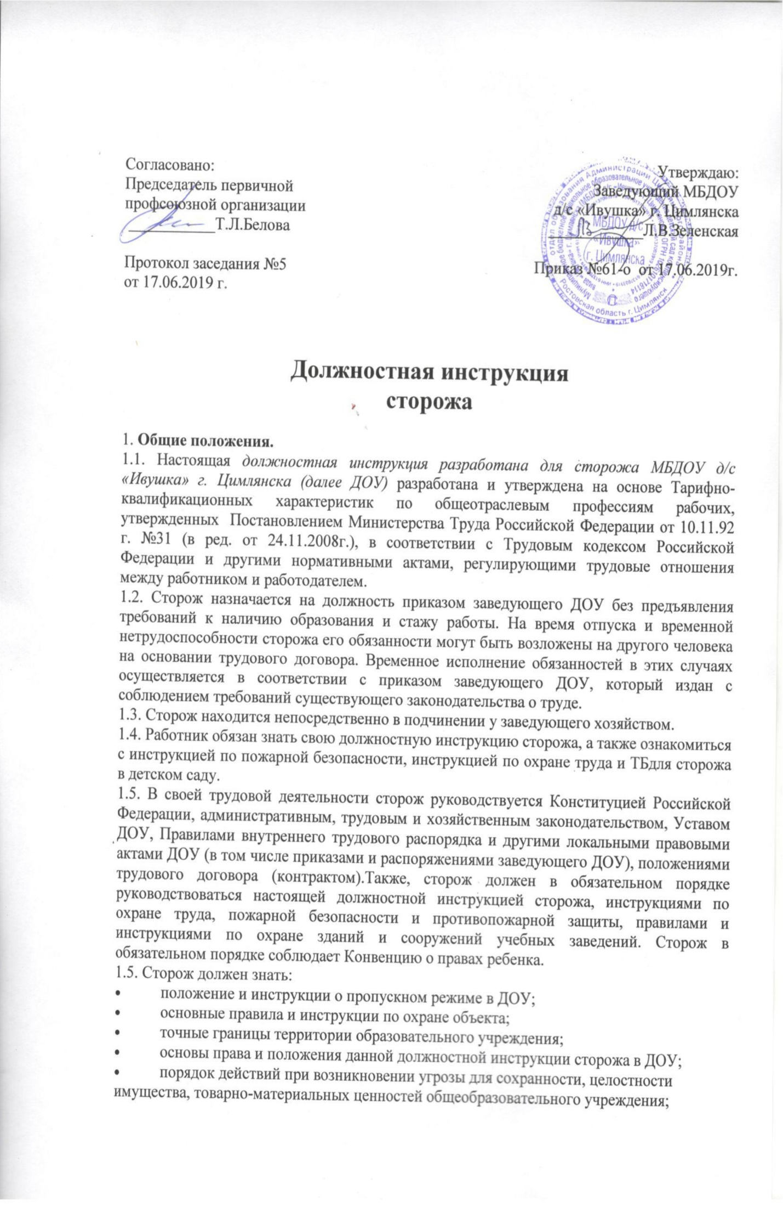

- правила использования средств противопожарной защиты;
- правила фиксирования посещений, нарушений и т.п., составления отчетности;
- требования к качественной и рациональной организации труда на рабочем месте;
- номера телефонов представителей администрации охраняемого объекта и участкового инспектора ОМВД России по ст. Красноярской, дежурного пожарной части;
- правила по охране труда, производственной санитарии и пожарной безопасности;
- производственную сигнализацию;
- нормы делового общения и этикета.
2.Функции сторожа
2.1. Основными направлениями трудовой деятельности сторожа является охрана зданий, сооружений и имущества общеобразовательного учреждения на период его дежурства в соответствии с утвержденным графиком работы.
3.Должностные обязанности сторожа
3.1. Проверяет наличие целостности охраняемого объекта (замков, наличие пломб, противопожарного инвентаря, исправности сигнализации, освещения).
3.2. Совершает внутренний обход здания образовательного учреждения, обход территории (при предварительном закрытии входных дверей образовательного учреждения) не менее обозначенного в графике количества раз, который утвержден заведующий ДОУ.
3.3. При выявлении неисправностей (взломанные двери, окна, замки, отсутствие пломб, печатей и так далее), которые не позволяют принять объект под охрану, обязательно докладывает об этом заведующему хозяйством, дежурному по отделению полиции и занимается осуществлением охраны следов преступления до прибытия представителей полиции.
3.4. Производит прием и сдачу дежурства, производя соответствующие записи в журнале;
3.5. В период дежурства проверяет отключение света во всех групповых ячейках, кабинетах специалистов, пищеблоке и подсобных помещениях.
3.6. Безотлучно находится на охраняемом объекте в течение всего времени дежурства;
3.7. Отвечает за выполнение приказов «Об охране труда и соблюдении правил техники безопасности» и «Об обеспечении пожарной безопасности» и других утвержденных приказов заведующего ДОУ.
3.8. Во время своего дежурства выполняет поручения и указания заведующего ДОУ и заведующего хозяйством.
3.9. При выявлении во время дежурства неисправности или нарушении замков, сигнализации, освещения, водопровода, канализации, теплоснабжения незамедлительно докладывать информацию об этом заведующему ДОУ, либо заведующему хозяйством.
3.10. При возникновении пожара в образовательном учреждении или на ее территории поднимает тревогу, экстренно извещает пожарную команду и дежурного по отделению милиции, принимает необходимые меры по тушению пожара.
3.11. В период дежурства сторож не допускает прохождения в ДОУ посторонних лиц.
3.12. Осуществляет контроль за выносимым из учебной организации имуществом, допуская это только с личного разрешения администрации, с обязательной фиксацией в журнале.
3.13. В случае неприбытия смены в установленное время обязательно сообщает об этом заведующему хозяйством и остается на объекте до соответствующего распоряжения администрации.
3.14. Перед окончанием своей смены тщательно проверяет целостность охраняемого объекта (наружное состояние здания ДОУ, построек, целостность окон, дверей, замков, наличие зеленых насаждений), фиксирует результаты проверки в журнале дежурств.
3.15. Соблюдает существующие нормы этики в общении с коллегами, а также воспитанниками и их родителями (лицами их заменяющими).
3.16. Выполняет и соблюдает настоящую должностную инструкцию сторожа, правила и нормы охраны труда, пожарной безопасности, электробезопасности.
3.17. Проходит обязательное ежегодное медицинское обследование в сроки, установленные приказом заведующего ДОУ.
3.18. Соблюдает нормы служебной этики, не совершает действий, которые затрудняют работу, а также приводят к подрыву авторитета ДОУ.
3.19. Сохраняет государственную и иную тайну, которые охраняются Законом, а также ставшие ему известными в связи с исполнением должностных обязанностей сведения, затрагивающие частную жизнь, честь и достоинство граждан.
4.Права сторожа
Сторож в детском саду имеет право в пределах своей компетенции:
4.1. Требовать от администрации детского сада своевременного ремонта и замены запорных устройств, освещения, исправной работы телефона.
4.2. На получение спецодежды в соответствии с установленными нормами.
4.3. Запрашивать у администрации детского сада, получать и использовать информационные материалы и нормативно-правовые документы, которые необходимы для исполнения своих должностных обязанностей.
4.4. Знакомиться со всеми имеющимися материалами его личного дела, отзывами о своей деятельности и другими документами, до внесения их в личное дело.
4.5. На моральное и материальное поощрение, а также на защиту собственных интересов и интересов трудового коллектива.
4.6. Вносить предложения, направленные на совершенствование работы по обеспечению сохранности имущества детского сада и соблюдению порядка в ДОУ.
4.7. Вносить предложения по поводу времени и порядка использования ежегодного отпуска.
4.8. Пресекать любые попытки хищения материальных ценностей детского сада.
4.9. Требовать от работников детского сада соблюдения правил противопожарной безопасности.
4.10. Имеет права, предусмотренные Трудовым кодексом РФ.

5.Ответственность.
5.1. За неисполнение или ненадлежащее исполнение без уважительных причин Устава и Правил внутреннего трудового распорядка ДОУ, должностной инструкции сторожа в ДОУ, законных распоряжений заведующего ДОУ и иных локальных нормативных актов, а также принятие управленческих решений, которые повлекли дезорганизацию образовательного процесса, сторож несет дисциплинарную ответственность в порядке, определенном трудовым законодательством. За грубое нарушение трудовых обязанностей в качестве дисциплинарного наказания может быть применено немедленное увольнение.
5.2. За нарушение правил пожарной безопасности, охраны труда, санитарно-гигиенических правил организации работы сторож привлекается к административной ответственности в порядке и в случаях, предусмотренных административным законодательством.
5.3. За виновное причинение ДОУ или участникам образовательного процесса ущерба (в том числе морального) в связи с исполнением (неисполнением) своих непосредственных должностных обязанностей, а также неиспользование прав, предоставленных настоящей должностной инструкцией ночного сторожа школы, работник несет материальную ответственность в порядке и в пределах, которые установлены трудовым и (или) гражданским законодательством.

6.Взаимоотношения. Связи по должности.
Сторож в ДОУ:
6.1. Работает в режиме нормированного рабочего дня (ночные смены без права на сон во время дежурства) по сменному графику, исходя из сорокачасовой недели, который утверждается заведующим ДОУ;
6.2. Проходит обязательный инструктаж по охране труда и пожарной безопасности;
6.3. Получает от заведующего ДОУ информацию нормативно-правового и организационно-методического характера, знакомится под расписку с соответствующими документами;
6.4. Систематически обменивается информацией по вопросам, которые входят в его компетенцию с заведующим ДОУ и заведующим хозяйством.
6.5. Исполняет обязанности других сторожей в период их временного отсутствия (отпуск, болезнь и прочее). Исполнение обязанностей осуществляется в соответствии с существующим законодательством о труде и Уставом ДОУ на основании приказа заведующего ДОУ.
6.6. Информирует заведующего ДОУ и заведующего хозяйством обо всех чрезвычайных происшествиях, которые произошли в здании детского сада и на его территории.
С должностной инструкцией ознакомлен(а), второй экземпляр получил (а)
«___»____20___г. __________ (______________________)

